人權景點校外教學課程發展方向建議表
人權景點
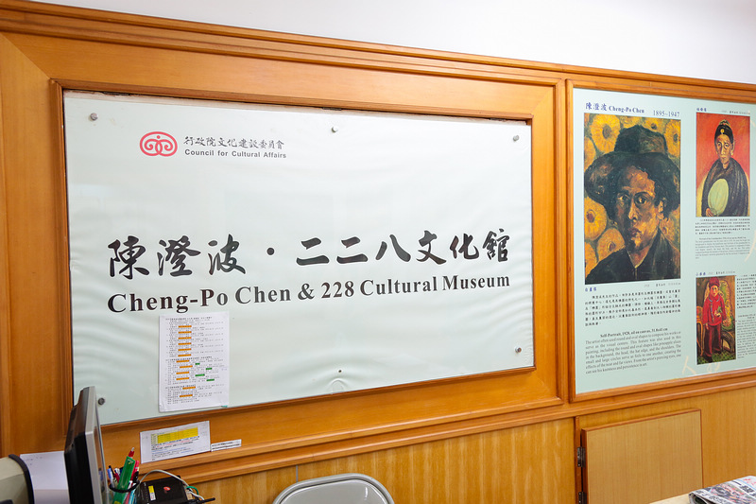
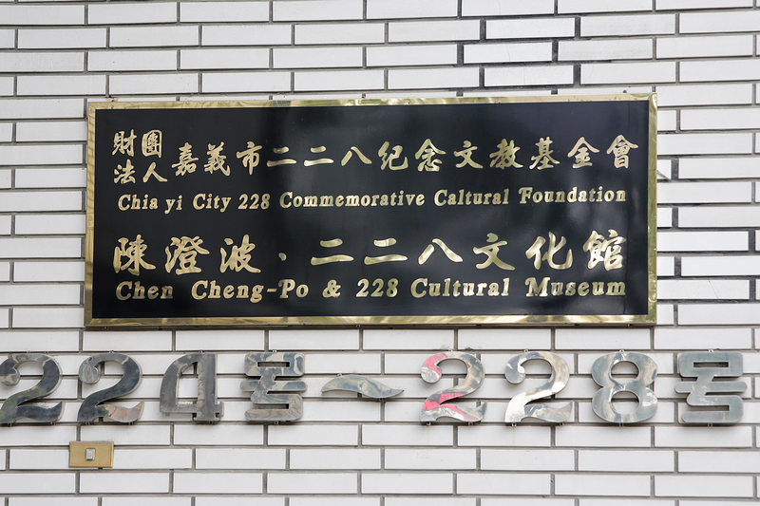
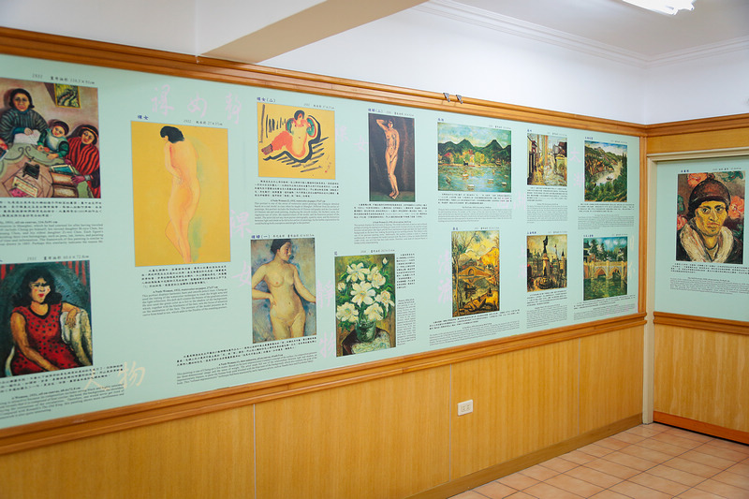
名稱：陳澄波文化紀念館
位址：嘉義市國華街228-12號1樓
連絡電話：05-2224525
開放時間：週一~週五9:00~12:00；13:00~17:00
休館日：星期六、日

由財團法人嘉義市二二八紀念文教基金會於2004年2月21日成立陳澄波‧二二八文化館。紀念館主要以推廣陳澄波藝術文化及二二八事件歷史研究為主軸，館內陳列二二八事件相關的歷史史蹟資料，並蒐集發掘相關資料和各種有關活動資料，以追求歷史真相及重建臺灣社會與受難遺族之心靈，並陳列陳澄波先生生前所著作的多件藝術作品，參觀民眾可瞭解嘉義市當時的歷史資訊及歷史藝術作品。
資料來源：
瘋嘉義─嘉義玩樂通--http://fun.chiayi.gov.tw/cy2012/DML_shop.asp?POINO=510
相關人權價值、符合哪些能力指標
【人權的價值與實踐】
1-2-2知道人權是普遍的、不容剝奪的，並能關心弱勢。
1-3-3瞭解平等、正義的原則，並能在生活中實踐。
1-4-1探討違反人權的事件對個人、社區(部落)、社會的影響，並提出改善策略、行動方案。
相關人權公約條文
【人權宣言】：
第三條
人人有權享受生命、自由與人身安全。
第五條
任何人不得加以酷刑，或施以殘忍的、不人道的或侮辱性的待遇或刑罰。
第九條
任何人不得加以任何逮捕、拘禁或放逐。
第十條
人人完全平等地有權由一個獨立而無偏倚的法庭進行公正的和公開的審訊，以確定他的權利和義務，並判定對他提出的任何刑事指控。
【公民與政治權利國際公約】
第七條
任何人不得施以酷刑，或予以殘忍、不人道或侮辱之處遇或懲罰。非經本人自願同意，尤不得對任何人作醫學或科學試驗。
- 第一項
人人有權享有身體自由及人身安全。任何人不得無理予以逮捕或拘禁。非依法定理由及程序，不得剝奪任何人之自由。
第十四條 第一項
人人在法院或法庭之前，悉屬平等。任何人受刑事控告或因其權利義務涉訟須予判定時，應有權受獨立無私之法定管轄法庭公正公開審問。
相關素材(事蹟、經典名句、作品……)
1. 人權相關事件：
【重要政治與社會資歷】
1945年台灣光復，各地為熱烈歡迎國民政府，紛紛成立籌備會。因緣際會，陳澄波因為個性熱心，去過上海教書，會說漢語，被推舉為嘉義地區籌備會的副主任委員。
1946年當選嘉義市第一屆參議會議員，也正式加入「國民黨」。
【事件起因】
1947年2月28日，台北市專賣局的外頭，聚集了大批民眾。前一天，台北市的警員因為查緝私煙，引發警民之間衝突，最後竟導致民眾一死一傷。群情激憤的民眾，沿街敲鑼打鼓，大呼口號，想要向政府討回公道。遊行隊伍還沒抵達長官公署前，突然槍聲大作，隊伍中有人立刻中彈倒下。接下來，警民的衝突越演越烈，終於一發不可收拾，而且逐漸蔓延開來。各地方從1945年「光復」以來，對於官方長期累積的不滿，因為這個事件而爆發開，也就是所謂的「二二八事件」。
【事件經過】
1947年3月2日，事件延燒到陳澄波的故鄉──嘉義。當時，嘉義的年輕人很快地組織起來，要求政治改革，甚至用廣播募集志願軍，並且包圍警局、官舍。包括嘉義市市長在內的許多官員、警員，還有其他外省籍人士，見到這個狀況，開始紛紛走避，最後躲到了有軍隊駐守的嘉義水上機場，軍民就在機場外展開對峙。
1947年3月5日，得到支援的官方軍隊，開始展開反攻。他們衝出了機場，和市民展開了巷戰。在這場惡戰之中，許多人因此而喪生。嘉義的廣播電台見狀，緊急向全島各地求援。許多人聽到了廣播，開始從台南、雲林、彰化、台中，湧向了嘉義，他們其中有許多是年輕力壯的學生。此外，還有幾十名來自山地的鄒族人，也加入民眾的行列。在日本時代受過戰鬥訓練的他們，在軍民的對抗中發揮了強大的作用，逼得官方軍隊節節敗退，就這樣，雙方又一次僵持在水上機場外。
1947年3月11日，嘉義市民派了十二個人，作為談判代表，由於當時身為嘉義市參議員的陳澄波通曉北京話，與十二名代表擔任「和平談判代表」前往嘉義水上機場和軍方談判。豈料，陳澄波一行和平談判代表一到機場門口，就被趕下車，雙手被鐵絲纏繞反綁在背後，被衣服蒙住臉，遭到拘禁刑求。兩個星期之後，1947年3月24日，陳澄波被轉而拘禁在嘉義市警察局，那一天他寫下遺書表明為了12萬市民犧牲，無怨也無悔，遺書裡也寫到他對藝術的鍾愛，致死也不渝。
1947年3月25日，正是中華民國的「美術節」，陳澄波在這一天被以「叛亂暴動」罪名，遊街示眾。他跪在車上，雙手反綁，背上插著死囚牌，押著遊街。沒有經過任何審判，陳澄波在嘉義市火車站前遭到「公開槍決」。 陳澄波上午被槍決之後，一直到了下午五、六點左右，當局才允許家屬收屍。家屬要將屍體抬回家裡，在那噤聲的年代，連和鄰近醫院商借擔架都遭拒絕，沒有一間醫院敢借。焦急的家屬只好返回家中，拆下家裡的門板充當擔架，將陳澄波的屍體抬回家中。
【後續影響】
二二八事件之後，陳澄波成了禁忌。在接下來的三十年內，台灣的報章雜誌上絕少提到他的名字、他的事蹟，還有他那揚名國際的畫作。陳澄波的好友，同是畫家的劉新祿，因為受到此事極大的衝擊，很長一段時間，再也無法提筆創作。
2. 藝術成就：
1926年10月16日，一幅名為「嘉義街外（嘉義の町はづれ）」的畫作，登上由日本帝國美術院主辦的美術展覽會。陳澄波是第一位以畫家身分，進入帝國美術展的台灣人。
1933年自上海返回台灣致力於美術運動，陳澄波和多位畫家創立「台陽美術協會」，致力於將台灣各地名勝畫入畫布中。陳澄波的畫作，除了故鄉嘉義街景、圓環、公園、廟宇之外，還有很多台灣本土風景，如八卦山、阿里山、淡水和龍山寺等。
3. 資料來源：
維基百科─http://zh.wikipedia.org/wiki/%E9%99%B3%E6%BE%84%E6%B3%A2
陳澄波與消失在台灣歷史中的人們─http://gushi.tw/archives/3513
從北緯23.5。出發─http://chenchengpo.asdc.sinica.edu.tw/
課程發展建議(開放式作答)
國中社會領域
1. 課程單元配合【康軒歷史第二冊─戰後台灣的政治變遷】介紹二二八事件
2. 介紹陳澄波先生生平，從日治時期至台灣光復，歷經日本與上海求學階段，從台灣這片
土地，走出世界登上國際舞台，成為社會的菁英，回饋鄉里推動藝術文化。
3. 講述台灣光復後，國軍接收台灣不久卻發生二二八事件之始末；播放《台灣演義：畫家陳
澄波》片段，述說1947年二二八事件後，嘉義市遭軍隊鎮壓，陳澄波先生擔任和平談判大
使，卻未經任何審判即公開遭到槍斃的不幸遭遇。
4. 人權景點校外教學參訪
5. 教師提問；同學小組討論分享
國中藝文領域
1. 課程單元配合【康軒藝文第二冊─藝術家的故鄉情】介紹台灣在地藝術家與其創作
2. 介紹陳澄波先生生平，從日治時期至台灣光復，歷經日本與上海求學階段，從異鄉回顧
自己的故鄉，將深切的思念化為畫布上的油彩，創造自己獨特的藝術風格。
3. 播放網路影片《Taiwan Bar第五集─台灣人不告訴你的228事件》作為歷史背景基礎引導。
播放音樂劇《我是油彩的化身》片段，述說陳澄波先生執筆學畫的歷程，對家鄉、土地的
熱愛；播放《台灣演義：畫家陳澄波》片段，述說1947年二二八事件後，嘉義市遭軍隊鎮
壓，陳澄波先生擔任和平談判大使，卻未經任何審判即公開遭到槍斃的不幸遭遇。

4. 人權景點校外教學參訪
5. 教師提問；同學小組討論分享
參訪前重點提示
- 陳澄波先生的畫作，常描繪台灣各地景緻；陳澄波先生出身嘉義，故鄉嘉義市有許多景點為主要創作靈感來源。
- 因台北查緝私煙衝突爆發二二八事件，當時沒有手機，沒有網路，僅透過廣播放送，除了珍貴文字史料，還需採訪口述歷史保留真相。
- 直至解嚴之後，陳澄波先生的畫作陸續展出，並在國際拍賣會上獲得破億元的高價。經過陳澄波先生長子陳重光先生收集、整理，終於在2004年成立陳澄波文化紀念館，讓我們能有幸欣賞他的畫作，並了解當時的歷史真相。

參訪後提問討論
- 陳澄波先生執筆學畫曾留學日本東京與中國上海，其繪畫最多取材之內容主題為何？
- 台灣光復爆發二二八事件後，氣氛劍拔弩張，街頭巷尾風聲鶴唳。陳澄波先生擔任和平談判大使遭到槍決，為甚麼他被收藏的畫作沒人敢拿出來？為什麼揚名海外，為故鄉貢獻的事蹟沒有人敢提起？
- 身為嘉義市參議員，又代表民眾和軍方進行和平談判，非但被拘禁限制自由，到最後甚至未經任何公平審判，即被公開槍決；這樣的過程違反人權宣言的哪一條？違反公民與政治權利公約的哪一條？
- 經過半世紀，陳澄波先生的畫作集結在文化紀念館中展出，透過科技以數位化方式讓世界不同角落了解這段歷史。就我們所知，二二八事件造成許多受難者和家屬的傷痛，你覺得還有哪些形式記錄這段歷史？紀念這些受難者？如何讓後世記取教訓，不再犯同樣的錯？

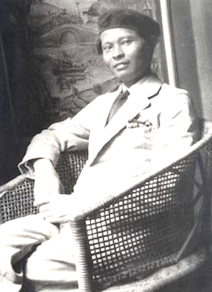
嘉義市在地人權景點戶外教學學習單
~ 陳澄波‧文化紀念館 ~
【Notes Before Visiting】：
- 陳澄波先生的畫作，常描繪台灣各地景緻；陳澄波先生出身嘉義，故鄉嘉義市有許多景點為主要創作靈感來源。
- 因台北查緝私煙衝突爆發二二八事件，當時沒有手機，沒有網路，僅透過廣播放送，除珍貴文字史料，還需採訪口述歷史保留真相。
- 直至解嚴之後，陳澄波先生的畫作陸續展出，並在國際拍賣會上獲得破億元的高價。經過陳澄波先生長子陳重光先生收集、整理，終於在2004年成立陳澄波文化紀念館，讓我們能有幸欣賞他的畫作，並了解當時的歷史真相。

= = = = = = = = = = = = = = = = = = = = = = = = = = = = = = = = = = = = = = = = = = = = = = = = = = = = = = =
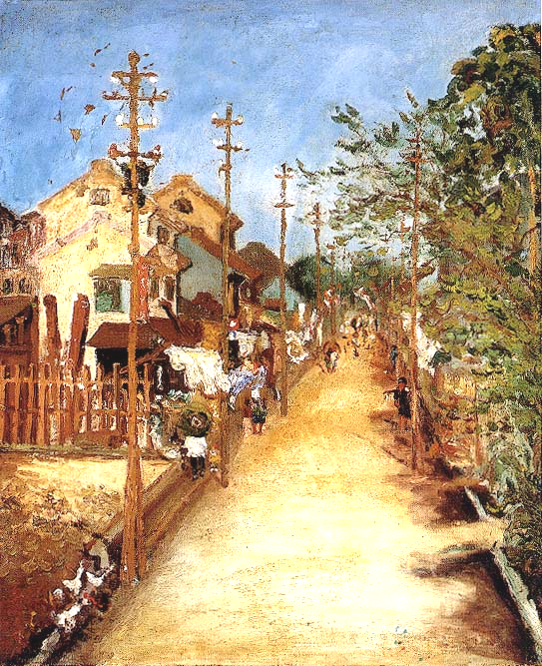
【Questions After Visiting】：
A. 陳澄波先生執筆學畫曾留學日本東京與中國上海，其繪畫取材最多
的主題內容為何？

__________________________________________________________
B. 台灣光復爆發二二八事件後，氣氛劍拔弩張，街頭巷尾風聲鶴唳。陳澄波先生擔任和平談判大使遭到槍決，為甚麼他被收藏的畫作沒人敢拿出來？為什麼揚名海外，為故鄉貢獻的事蹟沒有人敢提起？

________________________________________________________________________________
C. 身為嘉義市參議員，又代表民眾和軍方進行和平談判，非但被拘禁限制自由，到最後甚至未經任何公平審判，即被公開槍決；這樣的過程違反人權宣言的哪一條？違反公民與政治權利公約的哪一條？

________________________________________________________________________________

________________________________________________________________________________
D. 經過半世紀，陳澄波先生的畫作集結在文化紀念館中展出，透過科技以數位化方式讓世界不同角落了解這段歷史。就我們所知，二二八事件造成許多受難者和家屬的傷痛，你覺得還有哪些形式記錄這段歷史？紀念這些受難者？如何讓後世記取教訓，不再犯同樣的錯？







